INFORMATIEBRIEF ‘NUSS OPERATIE’

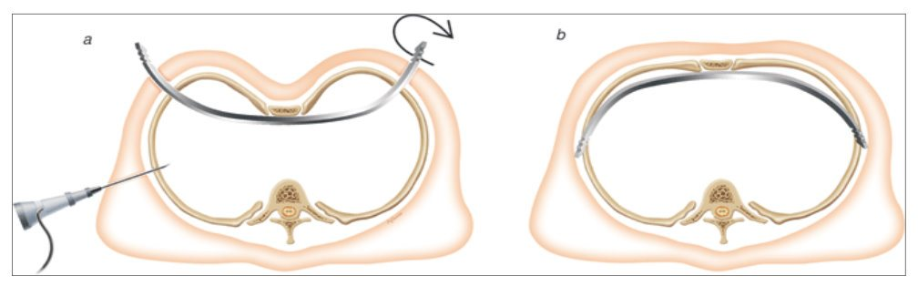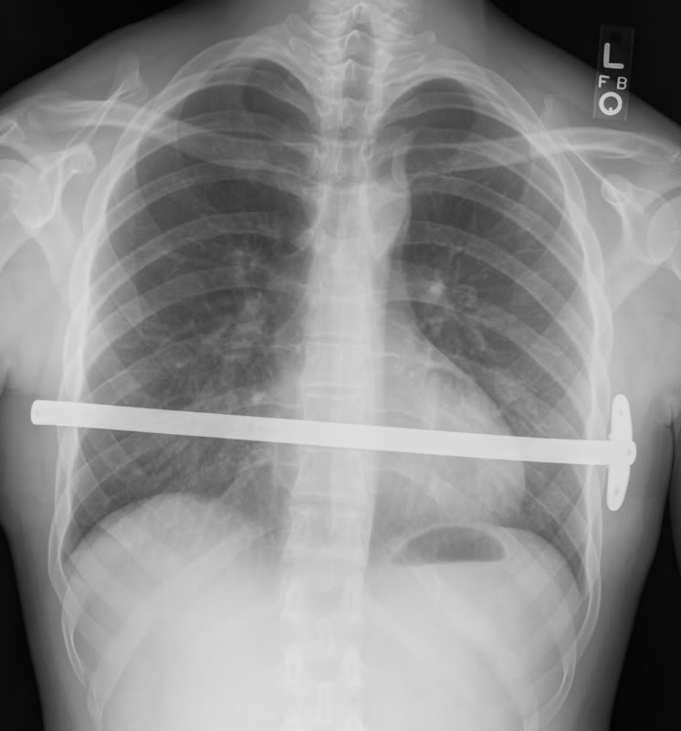
Waarom een Nuss operatie?
Een Nuss operatie wordt verricht om een trechterborst te corrigeren. De operatie werd bedacht door de Amerikaanse arts, Donald Nuss.

Voor de operatie
Na een Nuss operatie is het belangrijk dat je je aan bepaalde leefregeles houdt. Met name rotatiebewegingen van de romp dienen in de eerste weken voorkomen te worden. Voor de operatie (of kort na de operatie) komt eer en fysiotherapeut langs die je uitleg geeft over wat wel en niet mag gedurende de eerste weken/maanden na de operatie.

Het ‘uitdeuken’ van je borstkas is een erg pijnlijke ingreep en het is dus belangrijk dat je goede pijnstiling krijgt. Net voor deNuss operatie maar al wel als je slaapt bevriezen wij de zenuwen die tussen de ribben lopen over een aantal niveaus aan beide zijden. Dit is een hele effectieve pijnbestrijdig waarbij de zenuw tijdelijk (6-12 weken) uitvalt. Daarna treedt volledig herstel op. Dit betekent wel dat de huid ook gedurende enige tijd doof aan zal voelen. Mocht er ondanks deze bevriezing van de zenuwen toch nog pijn zijn krijg je als back up een morfine infuus (waarbij je zelf morfine toe kan dienen wanneer nodig; PCA pomp).
Omdat soms de urineblaas niet goed werkt bij het geven van morfine en ronsom een operatie adviseren wij het plaatsen van een urineblaas catheter ged. 24-48 uur. Dit is een slangetje welke via de plasbuis in de blaas wordt ingebracht. Deze wordt verwijderd zodra de morfine gestopt is of niet gebruikt wordt.

Wat houdt de Nuss operatie in?
Als je onder narcose bent wordt een stalen plaat op maat gebogen naar de vorm van je borstkas. Hierna wordt aan beide zijden van je borstkas de huid geopend en wordt de plaat van de ene zijde achterlangs het borstbeen naar je andere zijde geschoven. Omdat deze hierbij langs de longen en voor het hart langs moet wordt, voor dat dit gebeurt, een buisje in de borstkas geplaatst waarlangs een camera kan worden ingebracht zodat de chirurg kan zien wat hij/zij doet. Nadat de plaat achter het borstbeen geplaatst is met de binnenbocht van de plaat naar boven gericht, wordt deze omgedraaid zodat de binnenbocht naar beneden gericht is en de plaat de borstkas ‘uitdeukt’. De plaat wordt onder andere op zijn plek gehouden dmv een stabilisatieplaatje aan een van de twee kanten (meestal links). De plaat wordt in de meeste gevallen dus niet vastgezet aan het lichaam maar klemt zich zelf vast op zijn plaats. Een enkele keer, indien er onvoldoende resultaat of stabiliteit is, kan het nodig zijn meerdere platen in te brengen. De huid wordt gesloten met oplosbare hechtingen.

Op de uitslaapkamer
Direct na de operatie ga je naar de uitslaapkamer. Hier word je langzaam wakker en kan de medicatie worden afgestemd op hoe jij je voelt. Als de pijn onder controle is mag je terug naar de afdeling. Ook wordt er op de uitslaapkamer een röntgenfoto van je borstkas gemaakt om te zien of de longen goed ontplooien en de positie van de plaat vast te leggen.

Na de operatie
De eerste 24 uur is het vooral belangrijk om te kijken hoe het met jou gaat en zo nodig de medicatie aan te passen. De fysiotherapeut zal de dag na de operatie al starten met helpen rechtop te zitten en uit bed te komen. Ook wordt er veel aandacht besteed aan het goed in- en uitademen. Nadat de morfine gestopt is en de blaaskatheter is verwijderd kun je gemakkelijker verder mobiliseren.
Douchen mag 24 uur na de operatie. maar de wonden mogen pas in bad of onder water na 10 dagen. Zodra je voldoende zelfstandig kunt bewegen (WC, douche, etc.), mag je naar huis. Als er na de operatie geen complicaties optreden is dit meestal na 2-4 dagen

Thuis na ontslag
Bij ontslag krijg je een aantal leefregels mee. De plaat in je borstkas kan, zeker in de eerste weken na de operatie, bij bepaalde bewegingen toch nog verplaatsen. Als er te veel beweging van de plaat is kan deze terug kantelen zodat het borstbeen weer wegzakt en de trechterborst terugkeert. Om deze reden geldt een verbod op zwaar tillen (max 5 kg in rugzak) en sporten gedurende 6 weken en een verbod op contactsport (voetbal, hockey, judo, etc.) gedurende 3 maanden. Ook mag je bij voorkeur de eerste 2 weken niet op de zij slapen en niet fietsen. Je krijgt deze instructies mee bij ontslag. Zwemmen mag al wel 2 weken na de operatie. De plaat zal in principe 3 jaar blijven zitten en zal daarna verwijderd worden in dagbehandeling (en dus geen overnachting).

Complicaties
Zoals bij elke operatie bestaat er een kleine kans op complicaties. Tijdens een operatie verlies je altijd wat bloed. Als dit veel is, is het soms nodig een bloedtransfusie te geven.
Bij het plaatsen van de plaat kan er tijdelijk letsel van de longen optreden en in dit geval kan het soms nodig zijn om kortdurend een thoraxdrain (slangetje in de borstkas) achter te laten na de operatie.
Er kan gedurende de eerste week na de operatie een ontsteking van de wonden optreden. Een enkele keer moet hiervoor de wond iets geopend worden om het vuil er uit te laten en soms moet er behandeld worden met antibiotica.
Ontstekingen van de plaat komen ook voor en treden meestal later op. Deze zijn soms moeilijk te behandelen en vereisen langdurige behandeling met antibiotica (min 6 weken) en soms het vroegtijdig verwijderen van de plaat.
Ook kan het zijn dat door kanteling of verplaatsing van de plaat er opnieuw een (lichte) trechterborst ontstaat. Hiervoor kan een tweede operatie nodig zijn, om de plaat terug te plaatsen of een extra plaat bij te plaatsen.

Poliklinische controle
De eerste poliklinische controle vindt plaats na zes weken. Bij deze eerste afspraak wordt besproken wat je inmiddels mag en kan gaan doen en hoe dit uit te breiden. Indien er geen problemen zijn is een vervolgafspraak niet noodzakelijk. We zien je dan pas weer na 2,5 jaar terug om de operatie te plannen om de plaat te verwijderen.
Soms kan het nodig zijn na de operatie te starten met houdingstherapie, oefeningen voor bodybuilding van de borstkas en ademhalingsoefeningen. Bij deze oefeningen wordt zonodig een fysiotherapeut betrokken. Hiervoor verwijzen wij ook naar onze website www.pectusweb.com.

